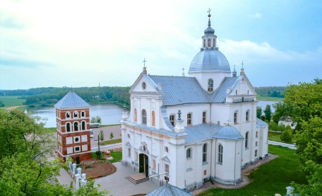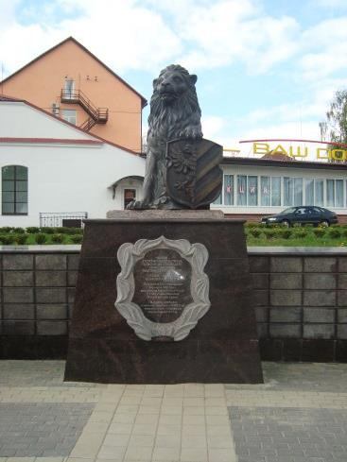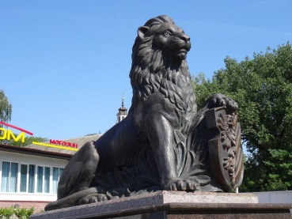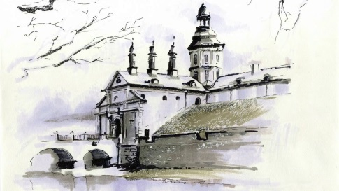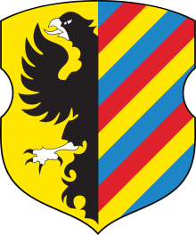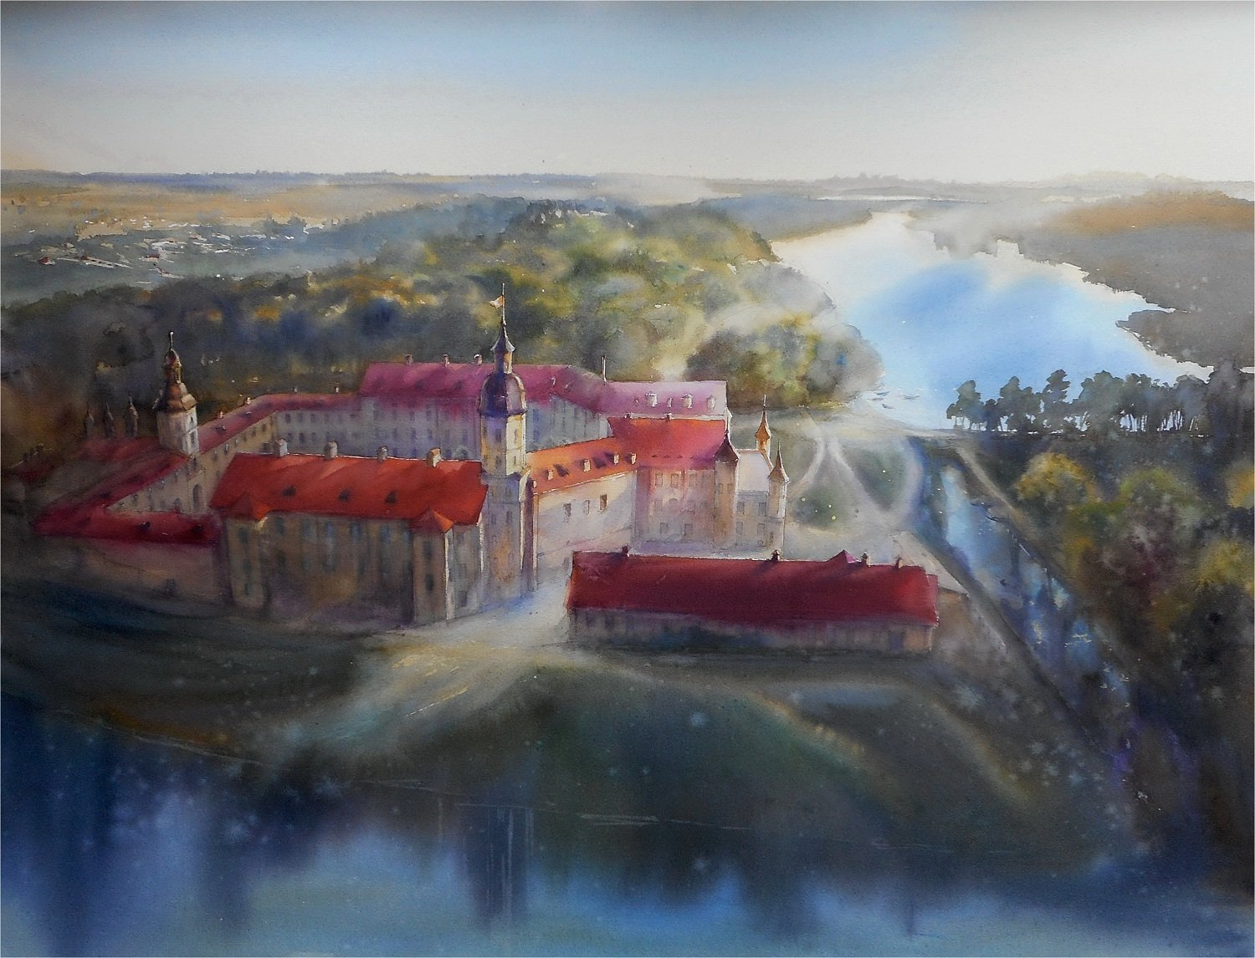

***Костел Божьего Тела***

*19 августа 1584 года Сиротка (князь Николай христофор Радзивилл по прозвищу "Сиротка" ) подписал акт основания в Несвиже коллегиума иезуитов. Приход­ская святыня, строительство кото­рой началось еще в 1583 году на мес­те деревянного храма, была пере­дана иезуитам. Было решено пере­строить его, для чего в течение 2 лет храм разобрали. Возведенный на этом месте позднее костел Бо­жьего Тела стал выполнять роль не только иезуитского храма, но в последствие и приходского.*

*С точки зрения архитектуры это первая всецело барочная по­стройка на территории Восточной Европы и вторая — в мире. Кроме того, храм примечателен еще и тем, что за 420 лет своего сущест­вования никогда не был закрыт. Для рода Радзивиллов это семей­ная усыпальница, где почили представители рода начиная с 1616-го года и вплоть до наших дней. В свое время крипта Несвиж­ского костела стала третьей семей­ной усыпальницей в Европе (после усыпальницы Бурбонов во Фран­ции (аббатство Сен-Дени) и Габс­бургов в Австрии (Капуцинкирхе в Вене)). Разрешение на создание усыпальницы князь Миколай Криштоф Радзивилл «Сиротка» по­лучил лично у Папы Римского, по­скольку в то время считалось не­приемлемым, чтобы покойники оставались после смерти не зако­панными в землю, а на поверх­ности.*

***Мужественный лев***

*Скульптура льва, стража города Несвижа. Скульптуры львов при входах в города, замки, дворцы и парки – традиция, существующая с древних времен во многих культурах. И во владениях Радзивиллов они тоже были частым украшением. Но современный городской лев-страж появился относительно недавно – в 2014 г. Вдохновил авторов еще и тот факт, что на экслибрисе легендарной Радзивилловской библиотеки сохранился образ льва, который держит в лапе геральдический щит с гербом княжеского рода. Так в сквере между улицами Ленинской, Слуцкой и Чкалова, где в XVI – начале XVII веков была территории крепостных укреплений, "поселился" новый бронзовый символ, который уже стал визиткой города.*

***А теперь вы отыщите это место в городе!***

***ГУО «Заозерский детский сад»***

*Таинственный и загадочный Несвижский замок уже более четырехсот лет хранит свои секреты. В его истории было множество легенд, которые до сих пор удивляют и восхищают тысячи туристов со всего мира.*

*Но у нас, несвижан, есть самое большое богатство – мы живем в этом удивительном городе! Мы можем восхищаться его красотой и загадочностью! А как же здорово и то, что мы можем в любое время прогуляться по историческим улицам и местам Несвижа вместе со своими детками!*

*А чтобы прогулка стала еще более интересной, мы подготовили для вас памятку интересных мест города!*

**

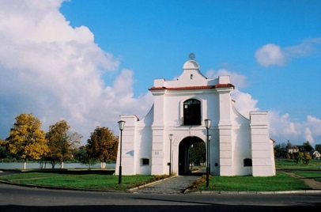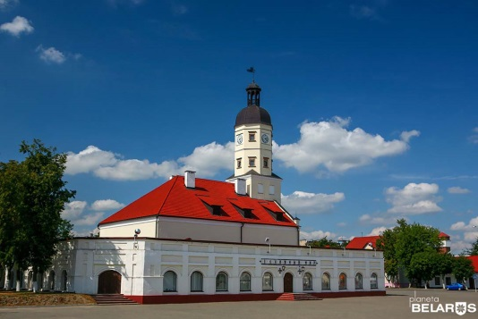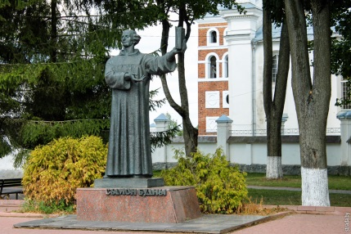

***Слуцкая брама***

*Согласно гравюре Томаша Маковского начала XVII в. первоначально Слуцкая брама имела вид небольшой башни с четырёхскатной крышей. От дамбы она отделялась подъёмным мостом. Во время войны 1654–1667 гг. городские укрепления, в том числе и городские ворота, были значительно повреждены. В 1700 г. (по некоторым источникам в 1760 г.) Слуцкая брама перестроена в стиле барокко.*

*Согласно инвентарям, на первом этаже брамы находилась каморка для стражи и чиновника, собирающего пошлину. Каждый, кто входил или въезжал в город, должен был заплатить таможенный сбор. На втором этаже размещалась часовня Божьей Матери.*

*В 70-е гг. ХХ века на Слуцкой браме были проведены реставрационные работы: восстановлены фасады и крыша, дубовые двери, окна, лестница на второй этаж, балкон на фасаде со стороны города.*

*В 2006-2007 годах проведен капитальный ремонт  памятника архитектуры XVI-XVIII веков Городской Слуцкой брамы,  благоустроена территория вокруг памятника.*

***Несвижская Ратуша***

*Несвижская Ратуша считается самой старой на территории современной Белоруссии. Ратушу начали строить после того, как король Речи Посполитой Стефан Баторий даровал городу право на самоуправление в 1586 г. В 1596 г. Ратуша из камня была готова. Некоторые исследователи приписывают авторство архитектурного проекта Джованни Бернардони, создателю Фарного костёла. Финансировали же работу сами жители Несвижа.*

*Сразу по завершении постройки и еще долгое время после этого Ратуша выполняла отнюдь не единственную функцию. Она была одновременно казной, местом заседания магистрата, зданием суда, городским архивом, резиденцией бургомистра, весовой палатой, караульней и арсеналом. Кроме того, Ратуша вместе с соседними постройками играла роль торгового центра с разномастными лавками, расположенными на первом этаже.*

***А теперь вы отыщите это место в городе!***

***Сымон Будны***

*Среди писателей и культурных деятелей прошлого, внёсших большой вклад в национальное наследие Беларуси, одно из первых мест принадлежит Симону Будному, крупнейшему деятелю реформационного движения во второй половине 16 века, первопечатнику, поэту, гуманисту, философу, просветителю и основоположнику рационалистической критики христианства. Он продолжил традиции, заложенные великими предшественниками, славянскими просветителями – Кириллом и Мефодием, Евфросинией Полоцкой, Кириллом Туровским, Авраамом Смоленским, Николаем Гусовским, Франциском Скориной. Один из первых идеологов развития белорусской культуры на родном языке.*

*Постоянно в Несвиже пан Симон никогда не жил. Тем не менее, в городе поставлен ему памятник - возле Фарного костёла.*

***А теперь вы отыщите это место в городе!***